|  |  |
| --- | --- |
| UBND HUYỆN PHONG ĐIỀN **PHÒNG GIÁO DỤC VÀ ĐÀO TẠO** Số: 552/PGDĐT V/v tham gia khóa học kỹ năng số qua nền tảng OneTouch được tích hợp trên Hue-S | **CỘNG HÒA XÃ HỘI CHỦ NGHĨA VIỆT NAM**  **Độc lập - Tự do - Hạnh phúc**    *Phong Điền, ngày 22 tháng 12 năm 2023* |

Kính gửi: Các đơn vị trực thuộc trên địa bàn

Thực hiện Công văn số 4947/UBND**-**VP, ngày 26/10/2023 của UBND huyện Phong Điền về việc tham gia khóa học kỹ năng số qua nền tảng OneTouch được tích hợp trên Hue-S. Nhằm duy trì và nâng cao chỉ số xếp hạng chuyển đổi số của tỉnh Thừa Thiên Huế năm 2023 và theo yêu cầu của Chủ tịch UBND huyện, Phòng Giáo dục và Đào tạo đề nghị các đơn vị triển khai thực hiện nội dung sau:

1. Khẩn trương chỉ đạo, đôn đốc 100% cán bộ công chức, viên chức, người lao động tham gia khóa học **“Kỹ năng làm chủ điện thoại thông minh”** qua nền tảng học trực tuyến mở đại trà được tích hợp trên ứng dụng Hue-S.

2. Thời gian thực hiện: *từ ngày 20/12/2023 đến ngày 31/12/2023*.

3. Tổng hợp kết quả triển khai thực hiện khóa học và báo cáo ***(Số lượng tham gia và chưa tham gia)*** về Phòng GDĐT qua đường link: <https://s.net.vn/pf4s> đến hết ngày 02/1/2024 để Phòng GDĐT tổng hợp báo cáo UBND huyện. Sau thời gian trên, đơn vị nào không báo cáo xem như không có số lượng tham gia.

4. Hướng dẫn chi tiết tại đường dẫn:

[*https://ioc.thuathienhue.gov.vn/UploadFiles/TinTuc/OneTouch.pdf*](https://ioc.thuathienhue.gov.vn/UploadFiles/TinTuc/OneTouch.pdf)

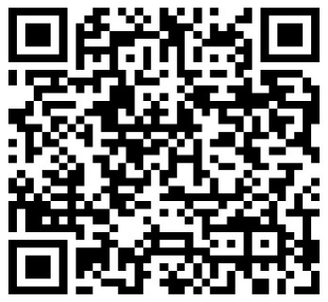Hoặc quét mã QR:

***Lưu ý:*** *Sau khi kết thúc khóa học, học viên thực hiện kiểm tra trắc nghiệm để xác nhận hoàn thành.*

Đầu mối hỗ trợ: Ông Trần Văn Mai – Trung tâm Giám sát điều hành đô thị thông minh, Sở Thông tin và Truyền thông; Số điện thoại: 0905790268; email: [tvmai.stttt@thuathienhue.gov.vn](mailto:tvmai.stttt@thuathienhue.gov.vn).

Phòng Giáo dục và Đào tạo đề nghị các đơn vị triển khai thực hiện./.

|  |  |  |
| --- | --- | --- |
| ***Nơi nhận:***  - Như trên;  - Văn phòng UBND&HĐND (để b/c)  - Websit Phòng GDĐT;  - Lưu VT. |  | **KT. TRƯỞNG PHÒNG**  **PHÓ TRƯỞNG PHÒNG**  ***Đã ký*** Đăng Thị Thu Hương |

**Hướng dẫn tham gia hội thi**

